**บทที่ 3**

**วิธีการดำเนินงาน**

1. **การศึกษาและการวิเคราะห์ระบบงานปัจจุบัน**

ปัจจุบันกระบวนการตรวจสอบและรายงานประจำปีครุภัณฑ์มูลค่าต่ำกว่าเกณฑ์ ของวิทยาลัยแม่ฮ่องสอน มหาวิทยาลัยราชภัฏเชียงใหม่ ยังไม่มีระบบในการดูแลที่เป็นมาตรฐาน จึงทำให้การดำเนินการตรวจสอบและรายงานประจำปีครุภัณฑ์มูลค่าต่ำกว่าเกณฑ์ เป็นไปอย่างล่าช้า และตรวจสอบข้อมูลลงในกระดาษ จึงทำให้ การค้นหา ตรวจสอบ อีกทั้งการออกรายงานทำได้ยากและใช้เวลานาน ไม่สามารถตรวจสอบสถานะของกระบวนการตรวจสอบและรายงานประจำปีครุภัณฑ์ต่ำกว่าเกณฑ์ได้ อีกทั้งเป็นการสิ้นเปลืองเวลาและทรัพยากร

การนำเอาเทคโนโลยีคอมพิวเตอร์ที่ทันสมัยมาจัดการกระบวนการทำงานของระบบจัดการครุภัณฑ์ต่ำกว่าเกณฑ์ จะช่วยให้การทำงานของกระบวนการมีความรวดเร็วถูกต้องแม่นยำมากยิ่งขึ้น มีการจัดเก็บข้อมูลต่างๆ ลงในคอมพิวเตอร์จึงทำให้การตรวจสอบ หรือออกรายงานได้ง่ายและมีความรวดเร็ว สามารถตรวจสอบสถานะของครุภัณฑ์ต่ำกว่าเกณฑ์ แต่ล่ะชิ้นในรายงานประจำปีได้

เนื่องจากปัญหาดังกล่าวจึงได้พัฒนาระบบจัดการครุภัณฑ์มูลค่าต่ำกว่าเกณฑ์ สำหรับวิทยาลัยแม่ฮ่องสอน มหาวิทยาลัยราชภัฏเชียงใหม่ เพื่อให้เกิดความรวดเร็ว สะดวก และถูกต้องแม่นยำในการจัดการครุภัณฑ์มูลค่าต่ำกว่าเกณฑ์

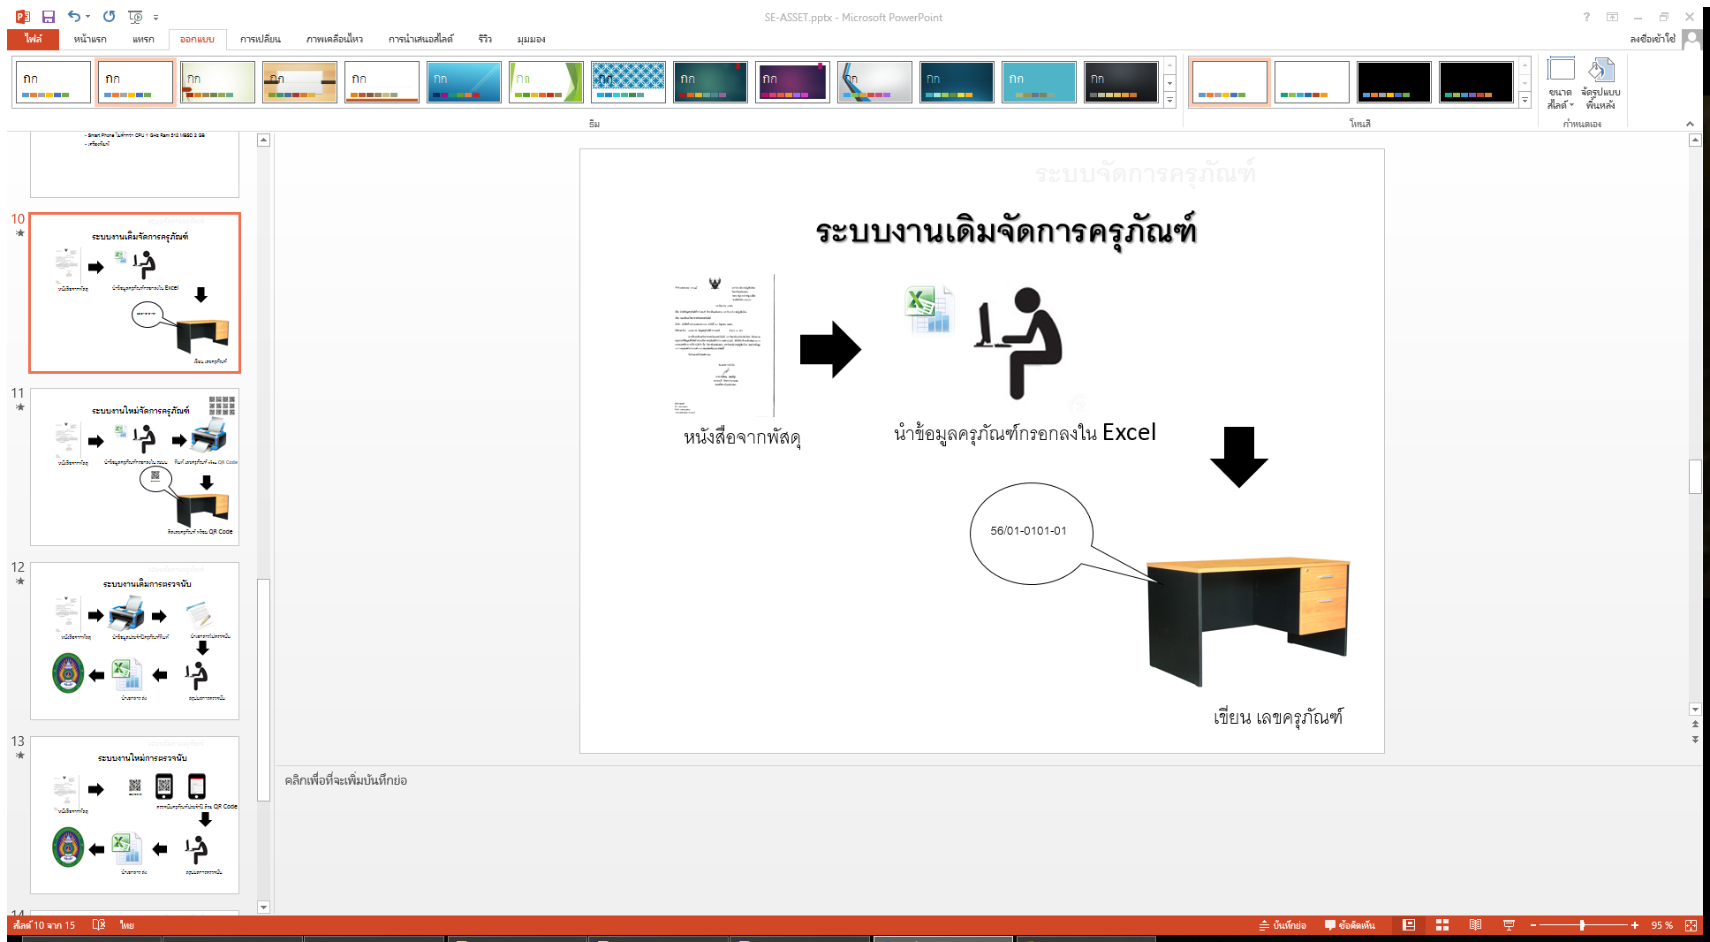

ภาพที่ 3.1 แสดงภาพระบบงานเดิมจัดการครุภัณฑ์

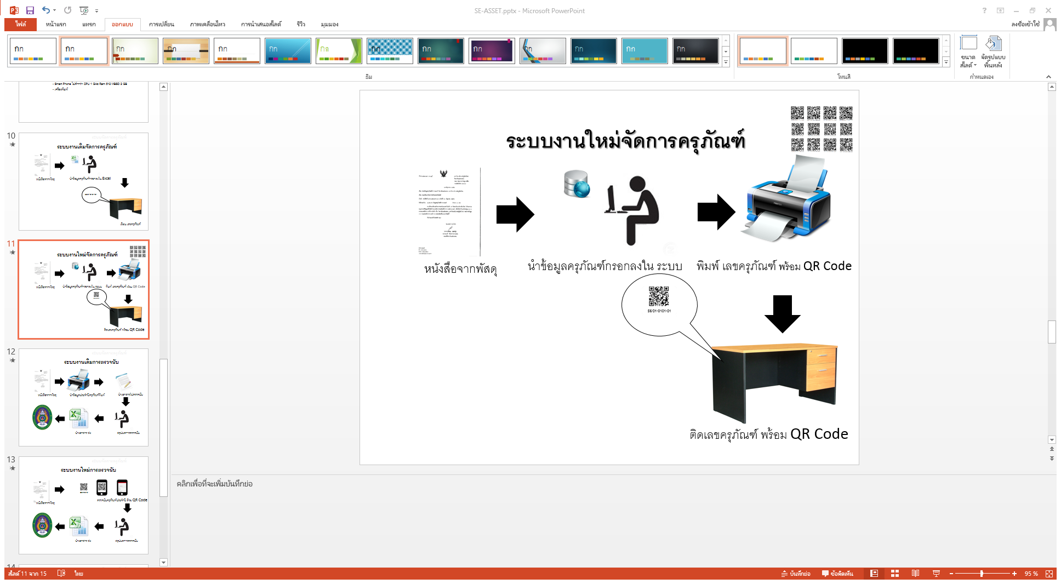

ภาพที่ 3.2 แสดงภาพระบบงานใหม่จัดการครุภัณฑ์

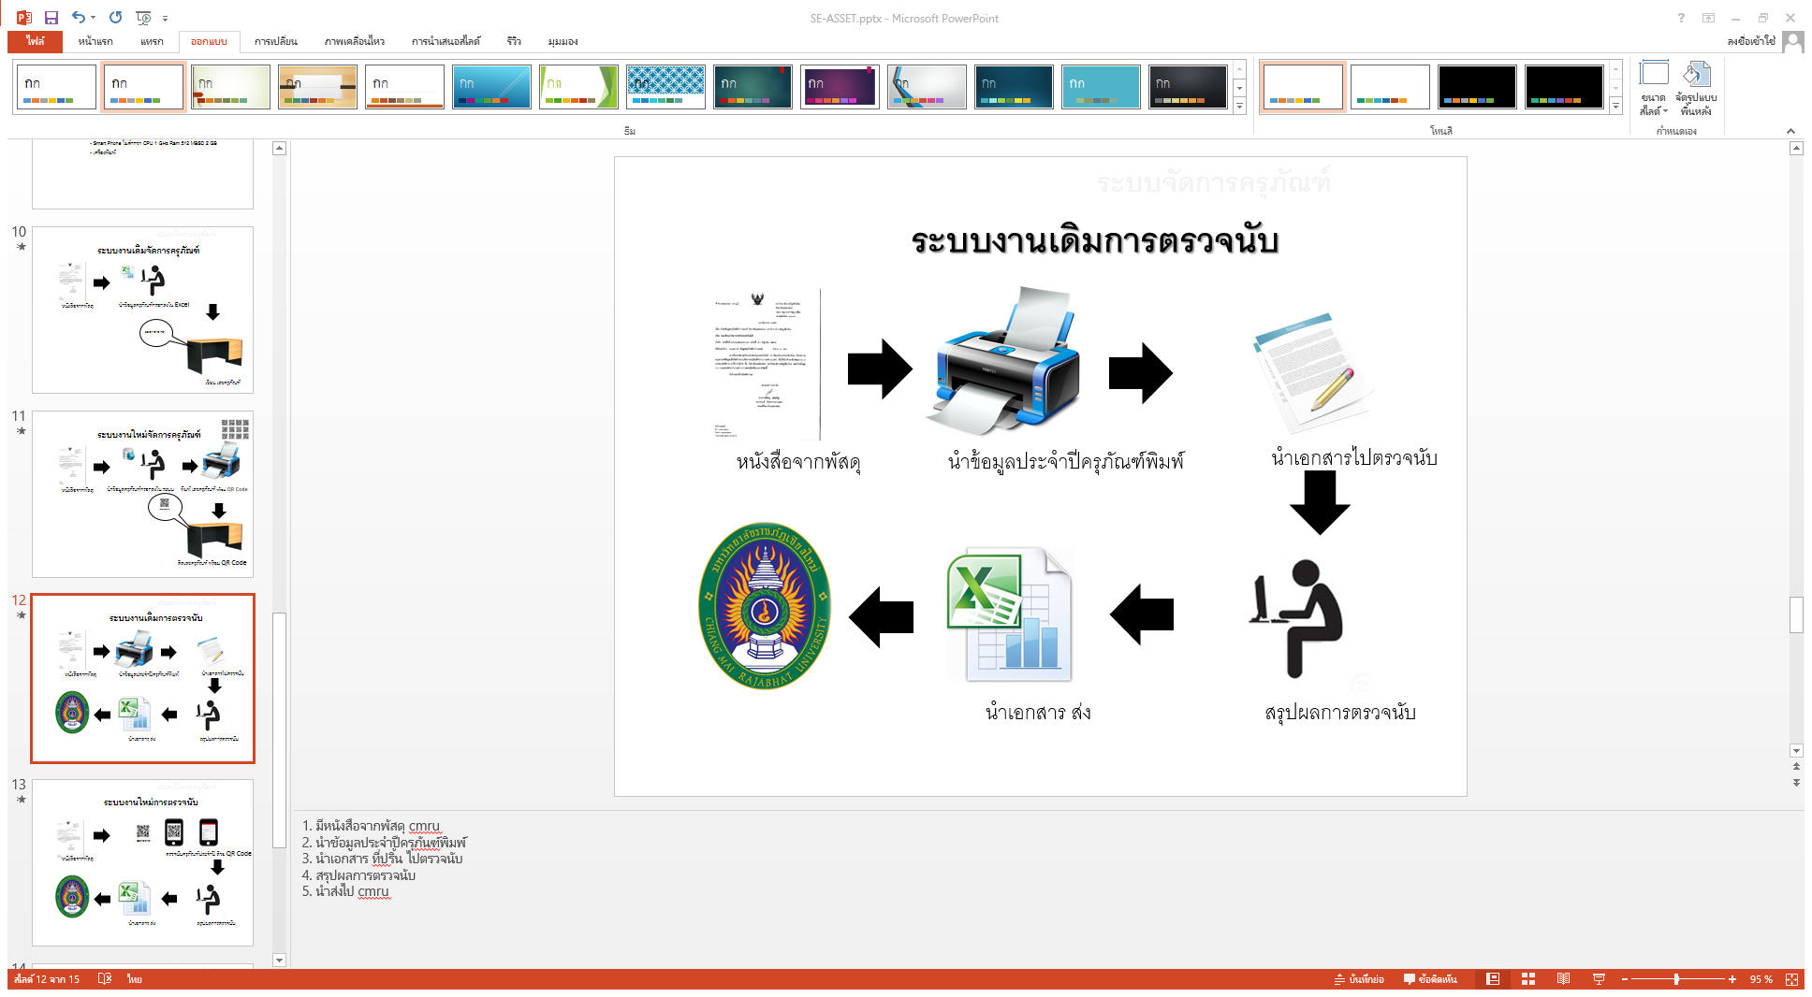

ภาพที่ 3.3 แสดงภาพระบบงานเดิมการตรวจนับ

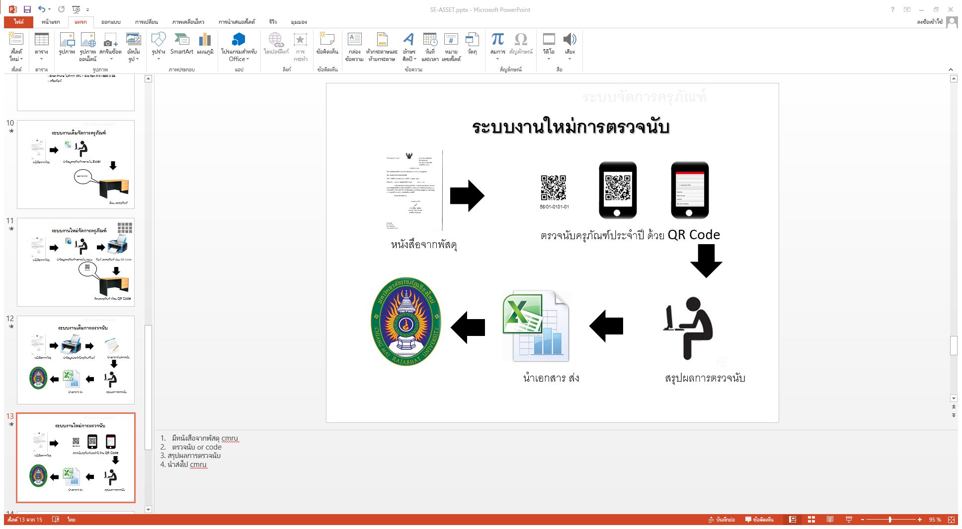

ภาพที่ 3.4 แสดงภาพระบบงานใหม่การตรวจนับ

1. **การวิเคราะห์ระบบงานใหม่**
2. **Software Project Plan**

1. Introduction Product Description

1.1 Project Overview

1.2 Work product to be developed

2. Infrastructure

2.1 Hardware/Software Acquisition Plan

2.2 Project Specific system administration support needed

3. Management Procedures

3.1 Project Team Structure

3.2 Project Responsibility

3.3 Monitoring and Controlling Mechanisms

3.4. Change Management

4. Quality Planning

4.1 Reviews/Responsibility

4.2 Testing

5. Estimated Duration of Tasks

6. Estimated Effort and Cost

7. Identification of Project Risks

8. Version Control Strategy

8.1 รูปแบบการจัดไฟล์ลงใน Repository

8.2 เครื่องมือที่ใช้ในการจัดการ Repository

1. **Software Requirement Specification**

1. Elicitation

2. Requirement specification

3. User Specification

4. System Specification

5. System Features

5.1 Software Requirements Specification

5.2 Non-Functional Requirement

5.3 Use Case

1. **Software Design**

1. System Architecture

2. Activity Diagram

3. Data Architecture

3.1 Class Diagram / Persistence Diagram

3.2 Class Detail

3.3 Data Dictionary

3.4 Sequence Diagram

1. **Test Plan**
2. Software Test Environment
3. Test Identification
   1. General Information
   2. Planned Testing